**Итоговая диагностическая работа 2 класс**

**Путешественники**

В середине апреля у Мишки был день рождения. Лучший друг Димка подарил Мишке диск с фильмом об отважных путешественниках.

Когда все гости разошлись, мальчи­ки наконец-то смогли посмотреть увлека­тельную картину о том, как трое друзей путешествовали на самодельных плотах по рекам Сибири. Путешественники были сильными, смелыми и выносли­выми. А ещё они были очень дружными, поэтому легко преодолевали все трудности, возникавшие на их пути. Маль­чикам так понравился фильм, что они решили летом построить плот и отправиться в плавание по ближайшей речке Быстрихе.

С первых же дней лета мальчики начали готовиться к путешествию. Но, как оказалось, без помощи взрослых им было не обойтись. К счастью, Мишкин папа не только согласился помочь ребятам, но и пообещал вместе с ними отправиться в плавание.

В первую очередь Мишкин папа предложил мальчикам составить подробный план действий и список необходимых вещей. А ещё он сказал, что для успешной подготовки к путешествию мальчикам необходимо ежедневно совершать утренние пробежки и тренировки, плавать в реке наперегонки, а также строго соблюдать режим дня.

Целых два месяца мальчики трудились не покладая рук. Каждый день папа проводил с ребятами специальные занятия — готовил их к предстоящим испытаниям и возможным трудностям. После обеда все шли на берег реки строить плот. Десять одинаковых ровных брёвен длиной по три метра крепко связывали между собой и пропитывали смолой. В непромокаемые мешки складывали необходимые вещи и продукты.

Наконец, всё было готово. Впереди путешественников ждали удивительные приключения!

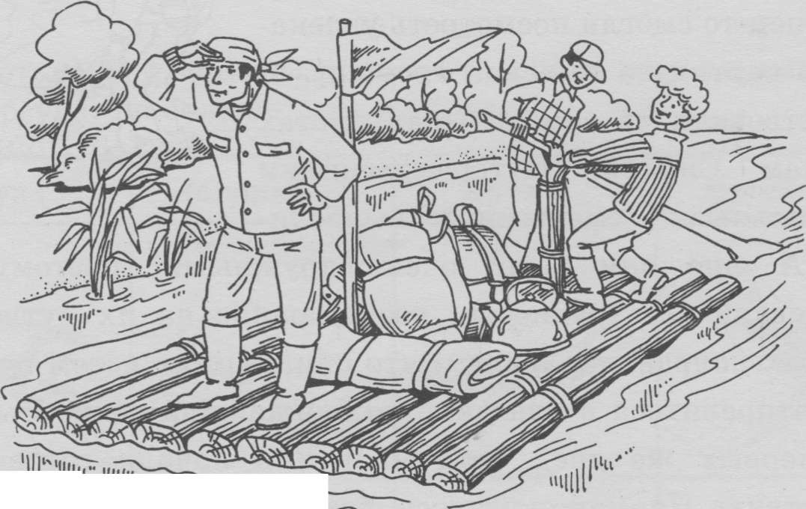

**Задания**

1. Закончи предложения — отметь верные варианты. Если нужно, перечитай текст.

**В рассказе описываются события, которые происходили...**

только весной

только летом

весной и летом

зимой и летом

1. Мишка родился…

зимой

весной

летом

осенью

1. Герои рассказа смогли отправиться в плавание только в…

апреле

июне

июле

августе

1. Спиши первое предложение пятого абзаца, заменив выражение **"не покладая рук"** одним словом.

____________________________________________________________________________________________________________________

1. Какими качествами обладали герои фильма, который посмотрели мальчики?

_______________________________________________________________________________________________________________________________________________________________

1. Как ты думаешь, какими ещё должны быть путешест­венники? Напиши не менее двух качеств.

___________________________________________________________________________________________________________________

1. Как ты думаешь, почему для успешной подготовки к путе­шествию мальчикам необходимо было совершать ежеднев­ные утренние пробежки и тренировки, плавать в реке наперегонки, а также строго соблюдать режим дня?

__________________________________________________________________________________________________________

1. Найди в тексте ответ на вопрос:

**Что мальчики складывали в мешки, готовясь к путешествию?**

Спиши это предложение.

____________________________________________________________________________________________________________________

1. Подчеркни слова, которые называют предметы.
2. Найди в тексте ответ на вопрос:

**Как происходило строительство плота?**

Спиши это предложение.

___________________________________________________________________________________________________________________

1. Подчеркни двумя чертами слова, которые называют дей­ствия.
2. Найди в предложении слово, в котором 6 букв и 5 звуков. Выпиши его.

____________________________________________________

1. Рассмотри рисунки. Как ты думаешь, что из этого НЕ нужно брать в поход? Обведи.

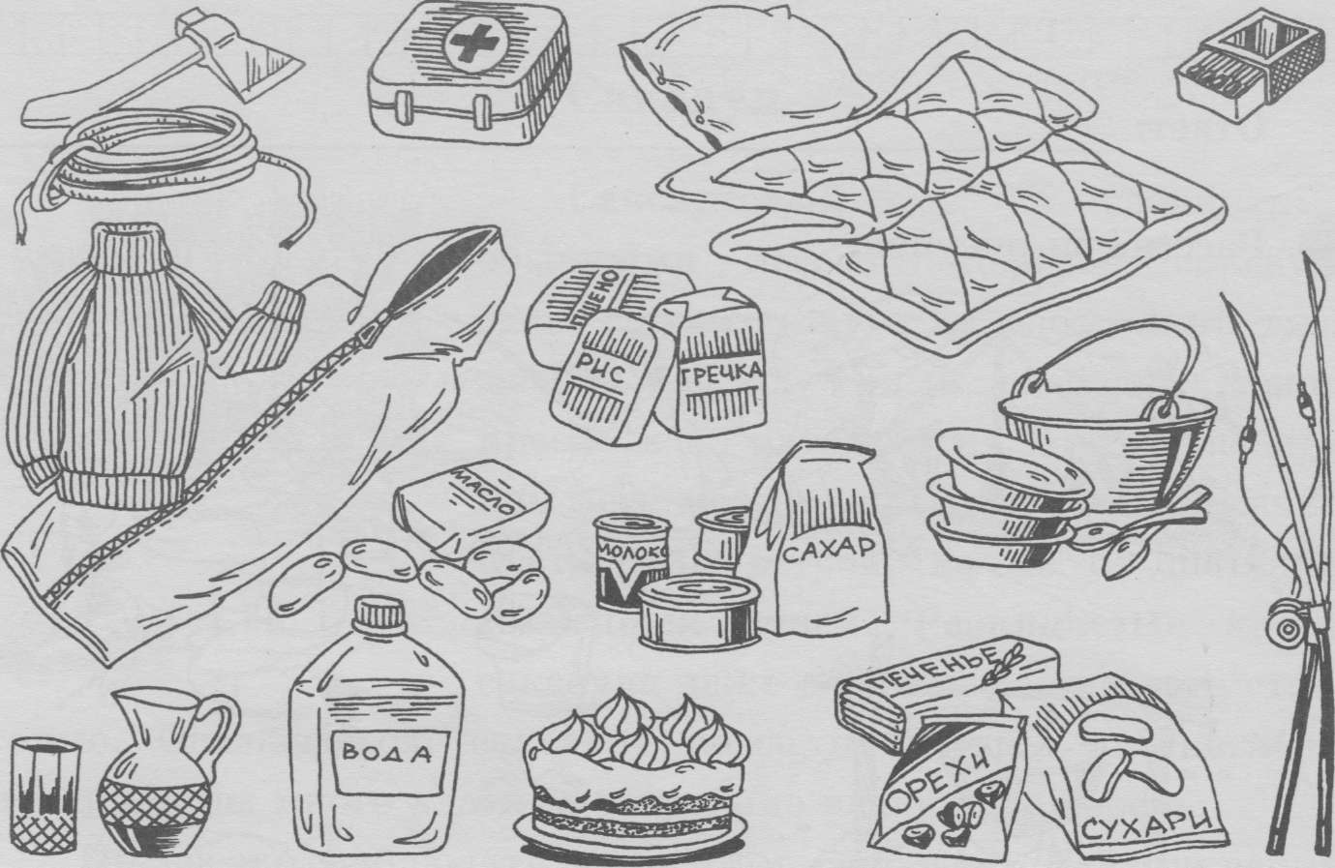

1. Найди в тексте восклицательное предложение и спиши его.

__________________________________________________________________________________________________________

1. Выпиши из предложения слово, которое начинается с гласного звука. Запиши, сколько в слове звуков и букв.

_____________- ____звуков, ___________букв.

1. Выпиши из предложения слово, в котором последний звук согласный. Подчеркни в нём все буквы на месте мягких согласных звуков.

________________________________________________________

1. Какова общая длина всех брёвен, из которых был построен плот? Выполни вычисления и запиши ответ.



Ответ:_______________________________________________________

18. Рассмотри рисунок.

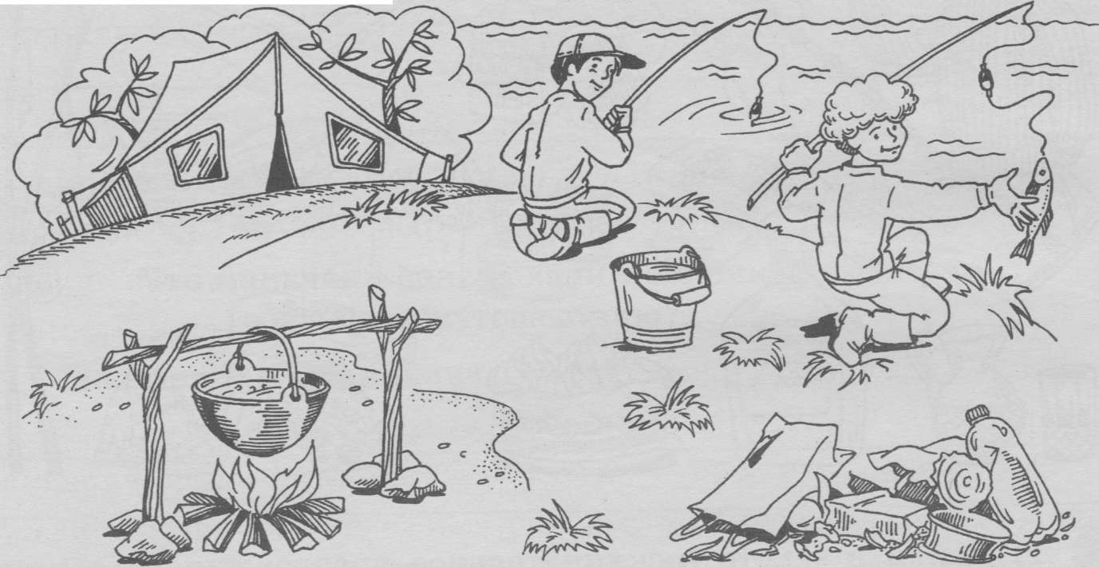

Что должны будут сделать путешественники, прежде чем покинуть место стоянки?

**Ключи:**

|  |  |
| --- | --- |
|  | весной и летом **(1 балл)** |
|  | весной **(1 балл)** |
|  | в июле **(1 балл)** |
|  | Целых два месяца мальчики трудились усердно. (**1 балл)** |
|  | Путешественники были сильными, смелыми, выносливыми и очень дружными **(4 балла)** |
|  | Свободныйответ **(2 балла)** |
|  | Свободныйответ **(2 балла)** |
|  | В непромокаемые мешки складывали необходимые вещи и продукты. **(1 балл)** |
|  | В непромокаемые **мешки** складывали необходимые **вещи** и **продукты**. **(3 балла)** |